Дөңгілағаш ауылының негізгі орта мектебінің 2024-2025 оқу жылының
жылдық кітапхананың есебі.

Мақсаты: Кітап қорын көбейтіп,оқушыларға оқулықтарды жас ерекшеліктеріне сәйкес болу керек. Балалардың сөздік қорларын, тіл байлығын, ой-өрістерін дамыту. Оқушыларды білімге баулу, кітапты бағалай білуге тәрбиелеу. Оқушыларға оқулықтар тазалығы туралы, ұқыпты күтіп ұстауға үйрету.
Шілде айында кітапханадағы оқулықтар қорын санаққа алу. Оқулықтарды тізімге алып, шілде айында түгендеп дайындап қойылды.
Тамыз айында оқулықтарды оқушыларға тарату үшін кесте құрылып, санитарлық норма тазалығы сақталды. Оқулықтарды тарату кестесі
9.00-16.00 уақыт аралығында таратылды. 2024-2025 оқу жылына барлық оқушылар оқулықтармен қамтамасыз етілді. Жетпеген 6-8-9 сынып оқулықтарын басқа мектептерден алып таратылды. Тамыз айында 3 -сынып оқушыларына жаңадан «Русский язык» «Жаратылыстану» «Еңбекке баулу» «Бейнелеу өнері» «Ағылшын тілі» оқулықтары таратылды. «Цифрлық сауаттылық» электронды түрде оқылады.Мектепалды даярлық топқа жұмыс дәптерлері берілді.
https://www.instagram.com/p/C_kGUSjsvOY/?igsh=YTRlMXI2cmQzeHBp
Уақытында таратылды. Зеренді ауданынан балалардың жас ерекшеліктеріне байланысты әдеби кітаптар берілді.
"Балалар кітапхансы" жобасы бойынша "Жаңа кітап" топтамасымен мұғалімдер келген кітаптармен танысып, оқырмандарды кітаптар қызықтырып,білім нәрімен сусындатуда.Кітаптар арасында балалардың білімге құштар дыбыс арттыратын түрлі энциклопедиядар,шетел әдебиетінен ертегілер және де түрлі пазлдармен жабдықталған кітаптармен сөрелер толықты.Білімге құштар жас ұрпақ ,кітап оқуға асығайық!
https://www.instagram.com/p/C_kgMSds_U4/?igsh=MTR1Z2YwbnJna2I0eA==

1- сынып 2021 жылғы 100% оқулықтармен қамтамасыз етілді.
2- сынып 2022 жылғы100% оқулықтармен қамтамасыз етілді.
3- сынып 2018 жылғы100% оқулықтармен қамтамсыз етілді.
4- сынып 2019 жылғы 100% оқулықтармен қамтамасыз етілді.
5- сынып 2017- жылғы 100% оқулықтармен қамтамасыз етілді.
6- сынып 2018 жылғы100% оқулықтармен қамтамасыз етілді.
7- сынып 2017 жылғы 100% оқулықтармен қамтамасыз етілді.
8- сынып 2018- жылғы 100% оқулықтармен қамтамасыз етілді.
9- сынып 2019 жылғы 100% оқулықтармен қамтамасыз етілді.
Дөңгілағаш ауылының негізгі орта мектебі 100% оқушыларды оқулықтармен қамтамасыз етілді. .Әр оқушылардың дәптерлеріне алған оқулықтары жазылды.Өздері немесе ата-аналар алған оқулықтарына қол қойды.

Жылдық жұмыс жоспарына сай:
Қыркүйек айында берілген оқулықтарын таза, ұқыпты ұстау керек екені туралы айтты. Жоғалтпай, кітаптарды тыстап, жытпау керектігі туралы айтылды. Қыркүйек айында кітаптардың тазалықтары тексеріп алынды.
Қыркүйек айында «Мектебім – мейірім мекені» кітаптар көрмесі ұйымдастырылды. Тақырыпқа байланысты адамның жақсы құндылықтарының бірі мейірімділік жайлы әңгімелесеміз. Адамдардың
бір — біріне деген мейірімділігі — әдептілік белгісі.Бастауыш сынып оқушылары қатысты.

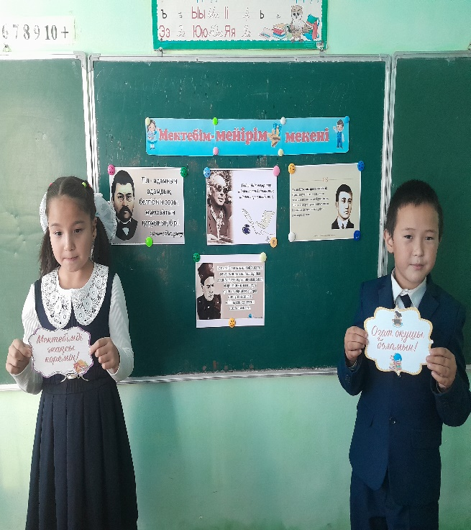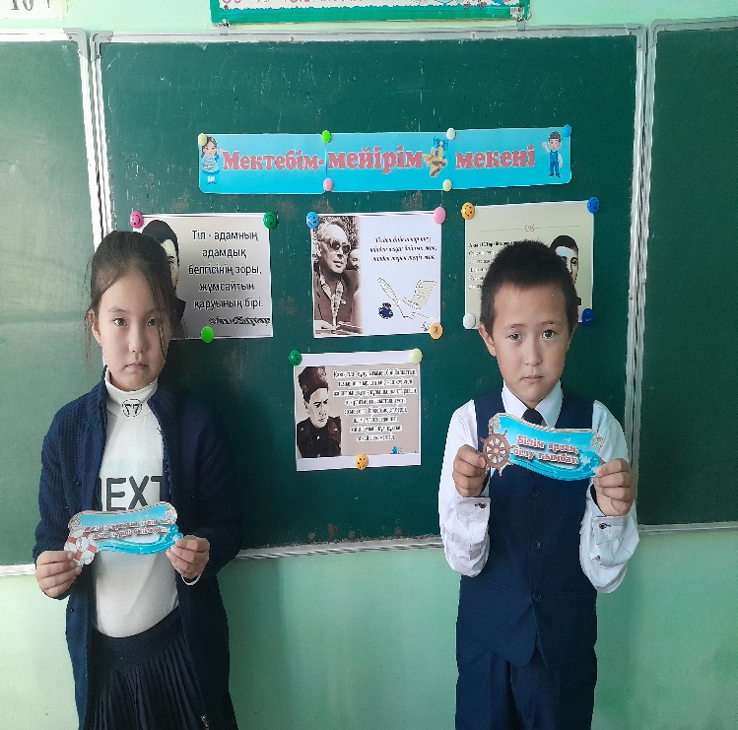
1-қыркүйек білім күні оқушылар білімнің қанша қажет екеніне түсінік беру.
Ұлы ақын- жазушылар мен батыр ағалардың ерліктері туралы мәліметтер берілді.
Қыркүйек айында «Тіл әр халықтың байлығы» кітаптар көрмесі өтті. Оқушыларды өз ана тілінің қадір-қасиетін біліп, өз ана тілінің көркемдігін сезініп, сөз құдіретін түсініп, оның адам өміріндегі маңызын ұғуға үйрету. Тіл әуезділігін, көркемдігін, байлығын, шешендігін көрсететін нақыл сөздер, мақал-мәтелдер арқылы оқушы дүниетанымын, ой өрісін дамыту.

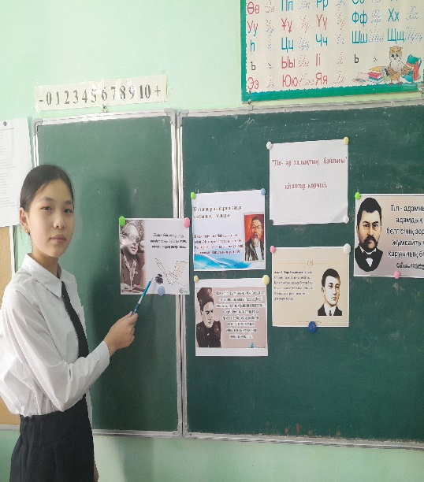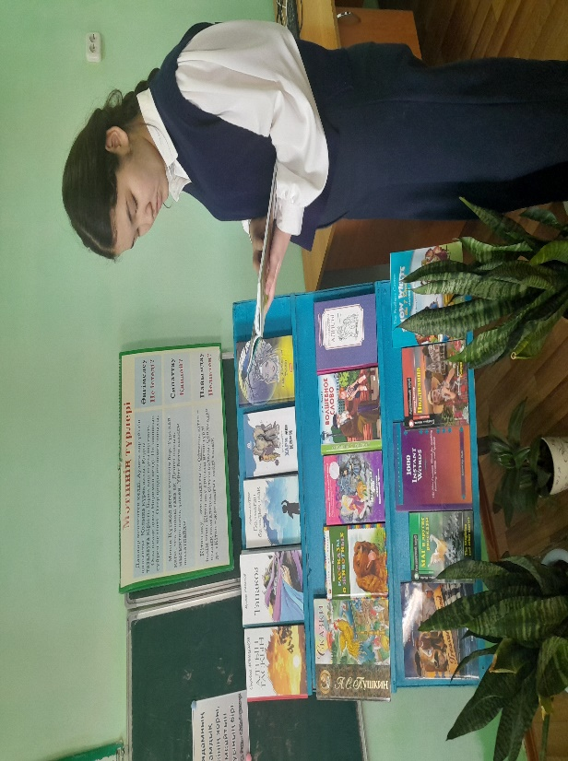
Тіл тазалығын сақтау, мәдениетті сөйлей білуге, ана тіліне деген сүйіспеншілігін қалыптастыру, мемлекеттік тіл мәртебесін көтеруге атсалысуға шақыру.
https://www.instagram.com/p/C_sfW3wMdMT/?igsh=d2o1ZTd2MXNydmdv
Қызықты, көңілді кітаптар көрмесі балаларға ұнады. Мақал-мәтелдер: Викториналық сұрақтар, Жұмбақтар шешу, орыс тіліндегі сөздердің аудармасы қандай қазақ есімдерін аударып, оның мағанасын айту.
Қыркүйек айында «Қазақстан халқы тілдер күні, қазақтың ақыны, әдебиет зерттеуші ғалым, түріктанушы, публицист, педагог, аудармашы, қоғам қайраткері Ахмет Байтұрсынұлының туған күніне» орай кітаптар көрмесі өтті.

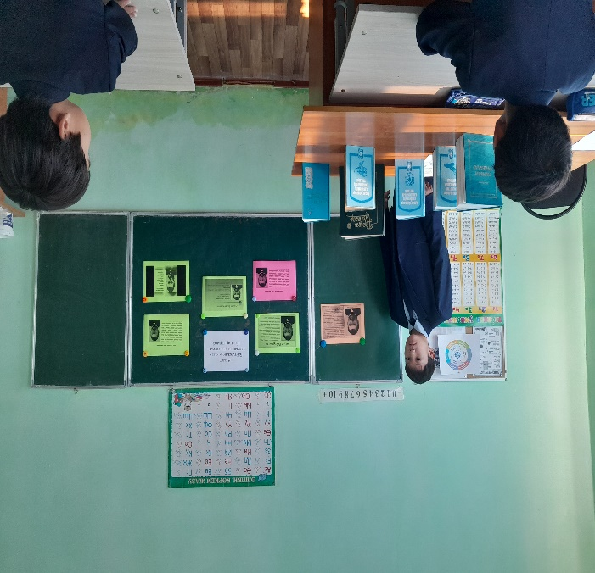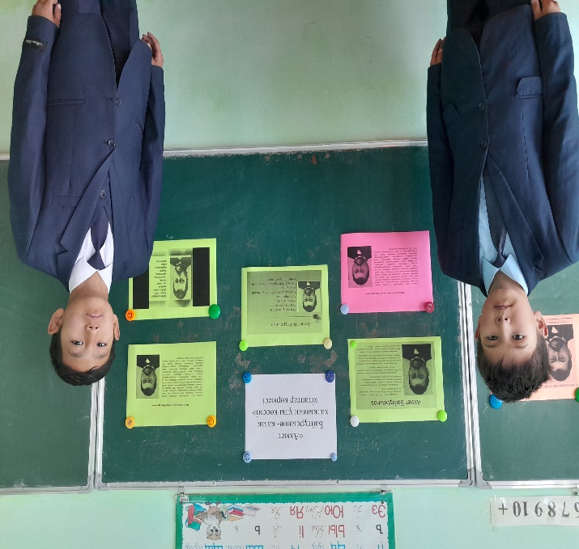

Қазақ тіл білімінің негізін салушы, мемлекет қайраткері - Ахмет Байтұрсынұлының тілді түрлеген ғалымдығын, қысқа ғұмырын халқына арнаған дарабоз дарын иесі екендігін сезіне білуге, оның шығармаларын сүйсініп оқуға тәрбиелеу. Көңілін көтеруге құл халықтың - деп халқының болашағын болжап, көзін ашып көкірегін оятуға күш салған. Білім нәрін сеуіп, оқу-ғылым жолын бағыттаған ұлы ағартушы-педагог, әдіскер-ғалым Ахмет Байтұрсынұлының ширек ғасырға халық ғұмыры ұстаздыққа, бала оқытуға арналған.А.Байтұрсынұлы ашқан қазақ мектебі, ол түрлеген ана тілі, ол салған әдебиетіміздегі елшілік ұраны, "Қырық мысал", "Маса", "Қазақ" газеті, "Оқу құралы", "Әліппе кітабы", "Тіл құрал", "Әдебиет танытқыш" сияқты еңбектері қазақ баласының өнер-білім, саясат жолындағы қажымаған қайраты болып табылады.
Қыркүйек айында «Апта дәйексөздері» мақал- мәтелдер оқып жаттау. Жас ұрпақтың бойына ата – бабамыздан қалған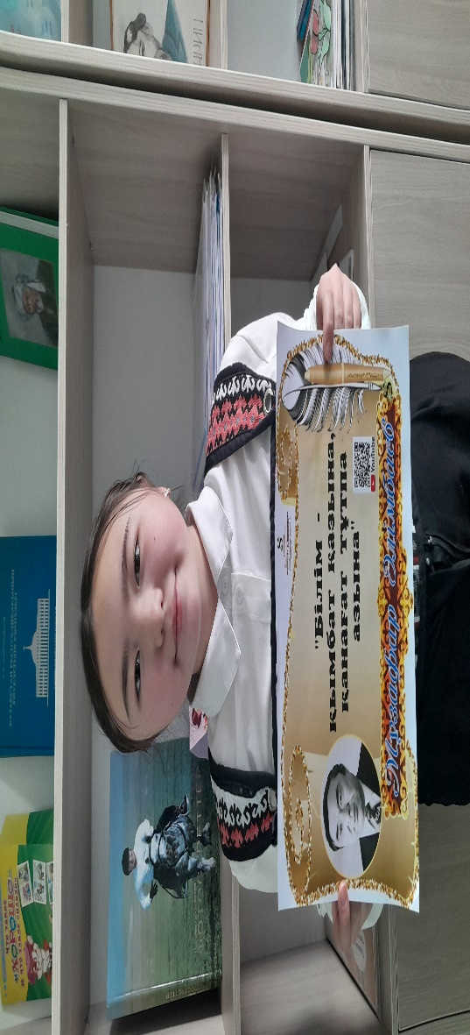
өшпес мұра, қымбат қазынасы мақал-мәтелдерді дәріптеу.
Ана тіліне сүйіспеншілігін арттыру, ұлттық құндылықтарды насихаттау, өмірде қолдана білуге, тапқырлыққа, шешендікке, тіл шеберлігіне тәрбиелеу. Мағанасын түсіндіріп беру. «Білім- қымбат қазына, қанағат тұтпа азына» мақал- мәтелді 8- сынып оқушысы Жолданғарова Аққу. Мақалдың көмегімен айтайын дегеніңді ұнамды да, ұтымды жеткізуге болады.
https://www.instagram.com/p/DBNl2INsGbf/?igsh=MXB5amp0cDJreHhhdA==
Қазан айында «Қарттарым- асыл қазынам» атты кітаптар көрмесі өткізілді.Жас жеткіншектердің бойына үлкенді сыйлап тыңдай білуге, халқының салт – дәстүрінен нәр алуға, инабаттылық пен мейірімділікке тәрбиелеу.
https://www.instagram.com/p/DBNmDwcMgUY/?igsh=MWczYmZnbzdvc2Y0aA==

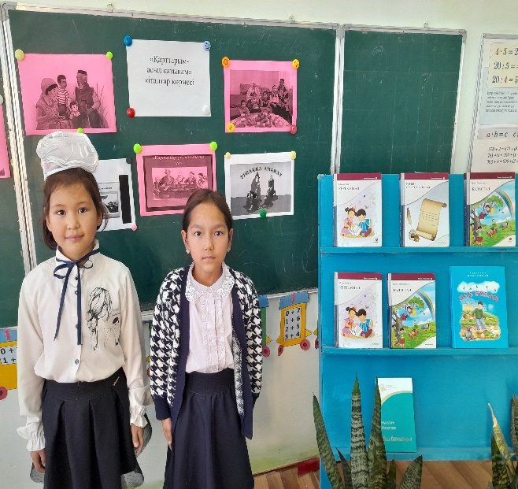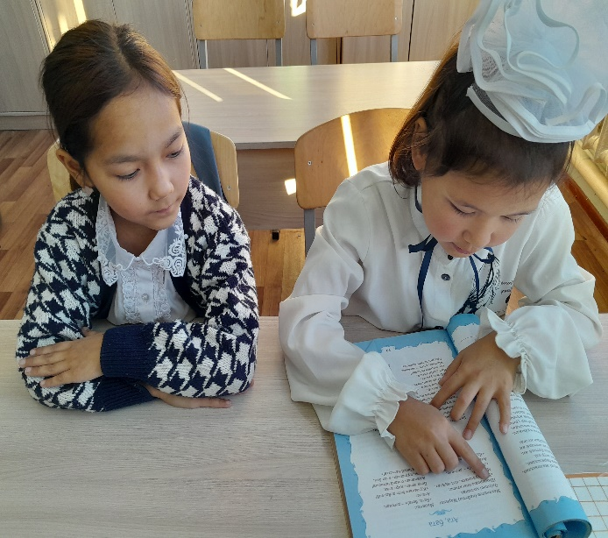
Кім де кімнің үйінде қартайып отырған әке-шешесі немесе атасы мен әжесі секілді қымбатты «қонағы» болса, ол-үйіне олардан артық сый құрметті өкілі келеді деп ойламасын, егер үйдің иесі оларға дұрыс қарап, қамқорлық жасаса, қартайған ата-анасы оның отбасының құты болып табылады.
Қарт кісіні құт-береке деп танысақ-ол ұрпақ көрегендігі. Ұрпағы құрметтеген ата-ана әр кезде де бақыт
Қазан айында Нұртас Дәндібайұлының туғанына 120- жыл толуына орай 5-9 сынып оқушылар қатысып, өмірбаяны мен шығармашылық қызмет жолдары туралы мәлімет берілді. https://www.instagram.com/p/DBNl2INsGbf/?igsh=MXB5amp0cDJreHhhdA==
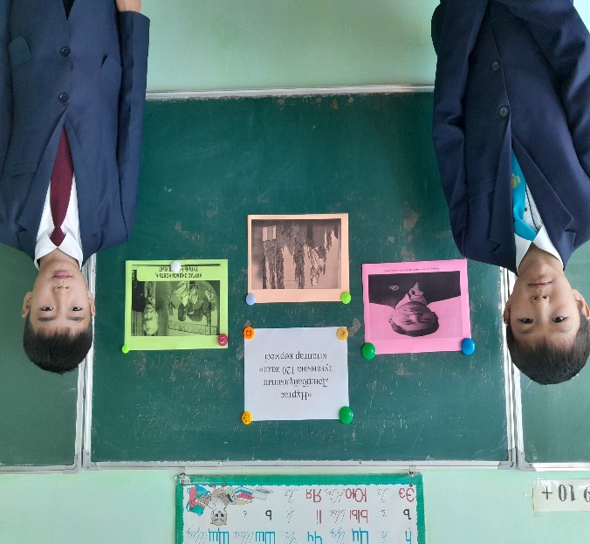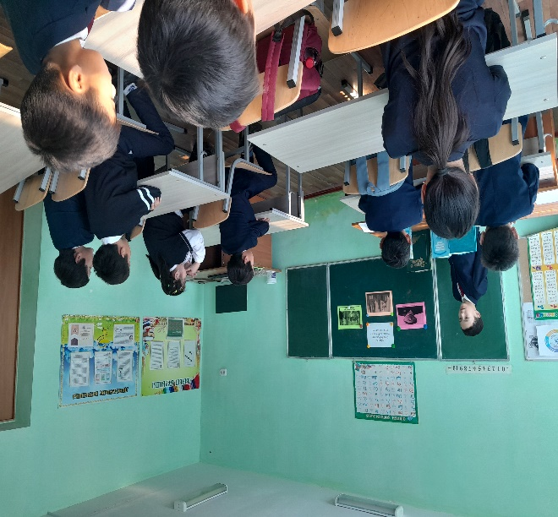
Ел тарихындағы киелі құбылыс. Бар саналы өмірін Қазақстанның өсіп өркендеуіне айрықша үлес қосқан ұлы тұлға Нұртас Ондасынов туралы кітаптар көрмесі өткізілді.
Қазан айында «Апта дәйексөздері» мақал- мәтелдер оқып жаттау. Жас ұрпақтың бойына ата – бабамыздан қалған өшпес мұра, қымбат қазынасы мақал-мәтелдерді дәріптеу.
Ана тіліне сүйіспеншілігін арттыру, ұлттық құндылықтарды насихаттау, өмірде қолдана білуге, тапқырлыққа, шешендікке, тіл шеберлігіне тәрбиелеу. Мағанасын түсіндіріп беру.
8- сынып оқушысы Оразбай Жанерке «Ел жұртымның бақыты аталатын, сөнбесін мәңгі сенің, Отан атың!»
https://www.instagram.com/reel/DA2Wi8oojQg/?igsh=c2ZlbnVtZ3A0bWlj
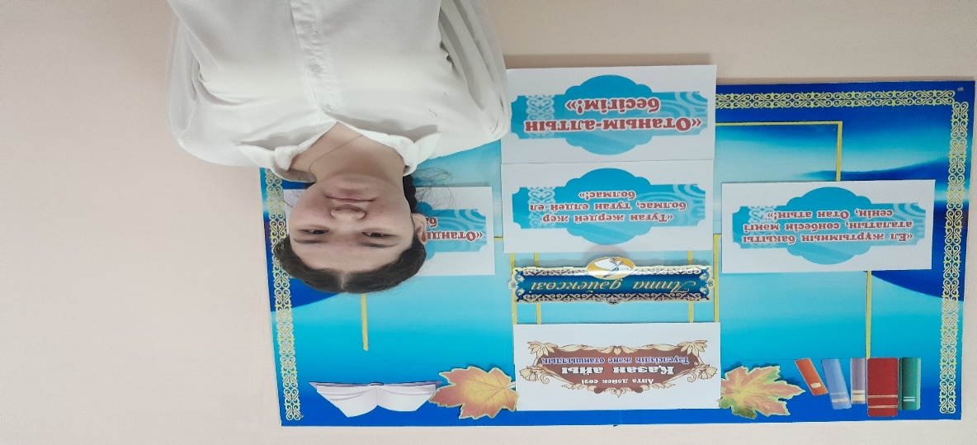
9- сынып Есмағанбетова Ақниет « Туған жердей жер болмас, туған елдей ел болмас!» мақал-мәтелдерді жаттап. Мағанасын түсіндіріп беру.
Қазан айында «Айтыс өнері туралы» кітаптар көрмесі өтті.
Айтыс түрлері - қайым , түре және сүре.
Айтыс дәстүрі туралы мағлұмат беру.Қазақ ауыз әдебетіндегі айтыс жанрының ерекшелігін таныту. Айтыс өнерін терең танып, мағлұматтар ала отырып музыкалық танымдарымызды кеңейтіп, өмірмен байланыстыра алу.Эстетикалық, музыкалық маңыздылығын түсіну арқылы қазақ музыкасына деген сүйіспеншіліктерімізді арттыру.

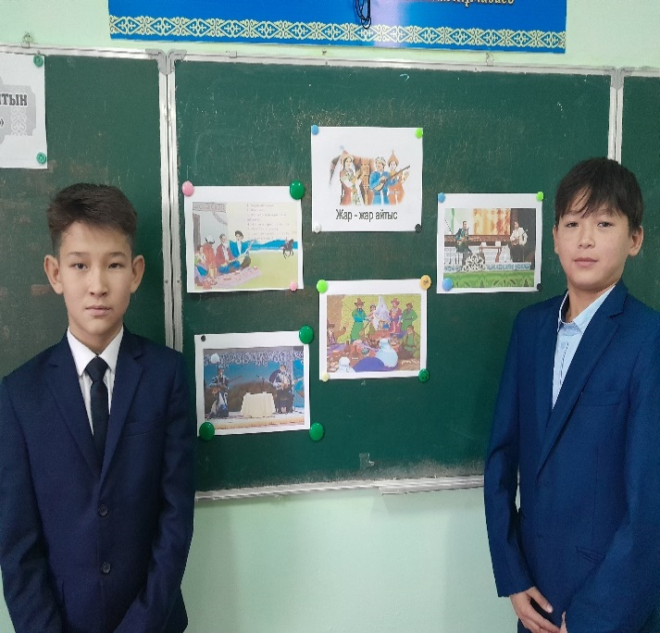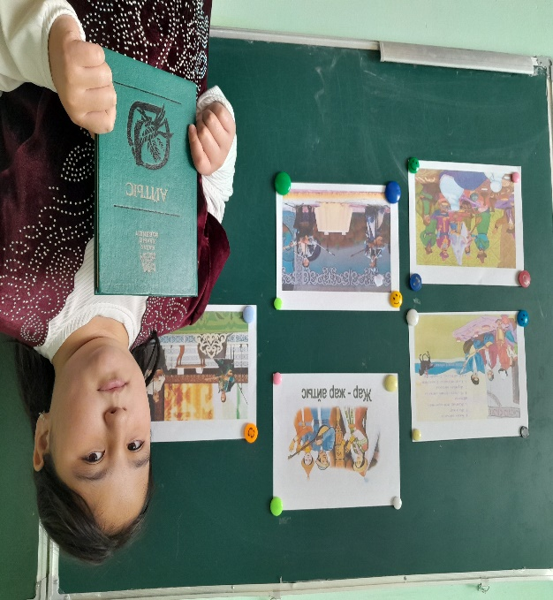

Кітаптар көрмесіне 5-7 сынып оқушылары қатысты.5 – сынып оқушысы Турсунова Яссмина айтыстың түрлері туралы айтып берді.
https://www.instagram.com/reel/DBeFHO7Msyt/?igsh=MXh3dDZjMW43eXplMQ==
Қазан айында 25 - қазан Республика күніне кітаптар көрмесі өтті.
Оқушыларды туған жерін, туған елін, халқын ардақтап өтуге үйрету. Бақытқа жетер даңғыл жолдың бірі - туған Отанды сүюден басталатынын түсіндіру. Отанға деген патриоттық сезімдерін ояту.
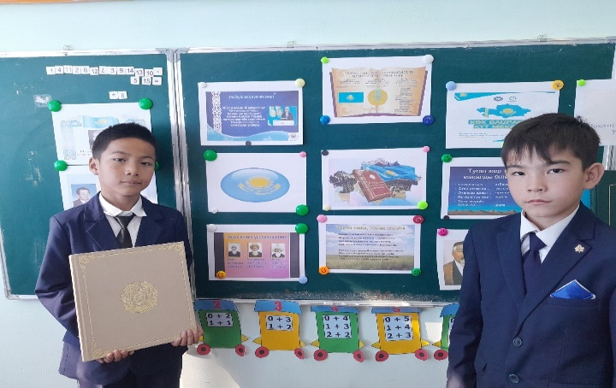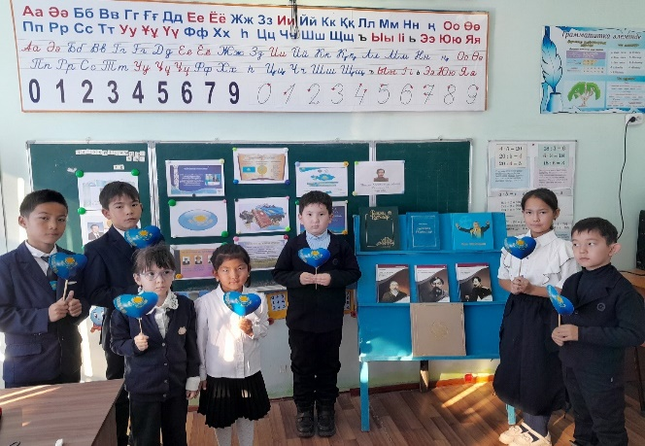

1-9 сынып оқушылары қатысты. Кітаптар көрмесінде көрнекілік суреттер мен кітаптармен оқушылар танысты.
https://www.instagram.com/p/DBQb4IRMbPA/?igsh=bzhvZTNubjlkZ2Rl
Қараша айында оқулықтар тазалығын тексеріп, жоғалған, жыртылған оқулықтар жоқ. Оқулықтар тексерілді.
Қараша айында «Зорлық- зомбылықты болдырмау және өзіңізді қалай қорғауға болады» кітаптар көрмесі. Балалармен қоғамда кездесіп отырған балаларға қатысты зорлық- зомбылық пен қатыгездіктің зияны мен салдары туралы түсінік беру. «Бала құқықтары туралы » Заң қабылданды

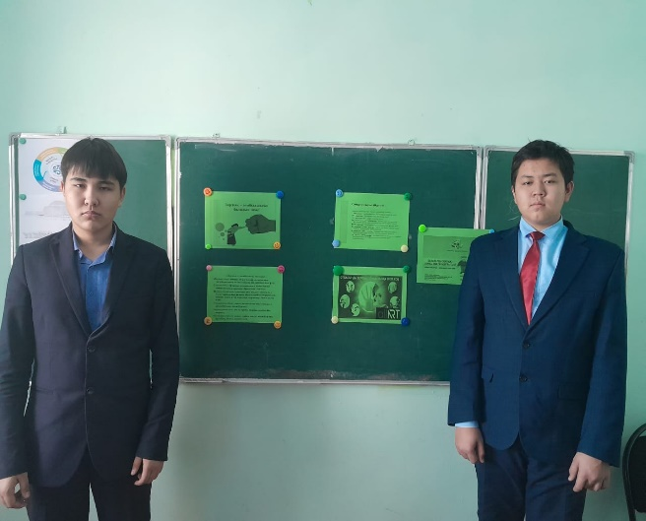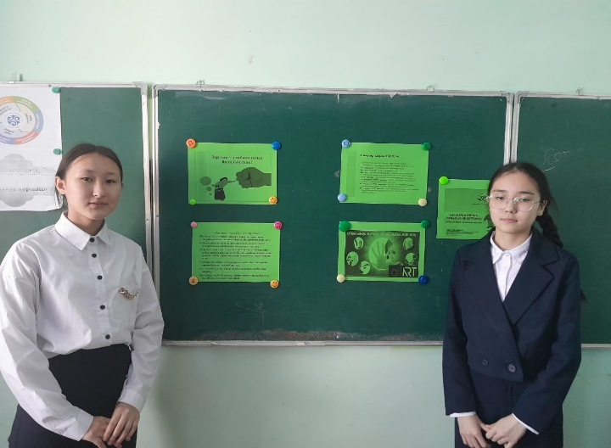

Қараша айында «Темекі адам ағзасына зиян келтіреді» кітаптар көрмесі өтті.
Темекінің адам өміріне зиянды және улы екенін түсіндіре отырып, балаларды саналылыққа, тазалыққа, салауатты өмір салтын сақтауға үйрету және түсінік беру. Темекіден қандай аурулар туындайды. Толық ақпараттар беру.Салауатты өмір салтын ұстану.

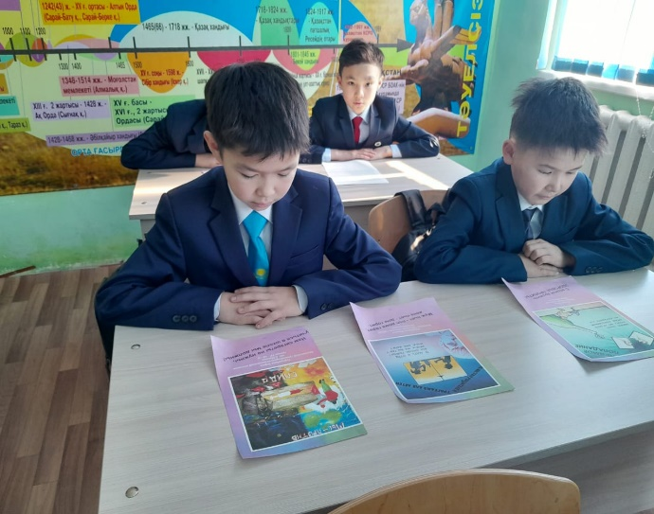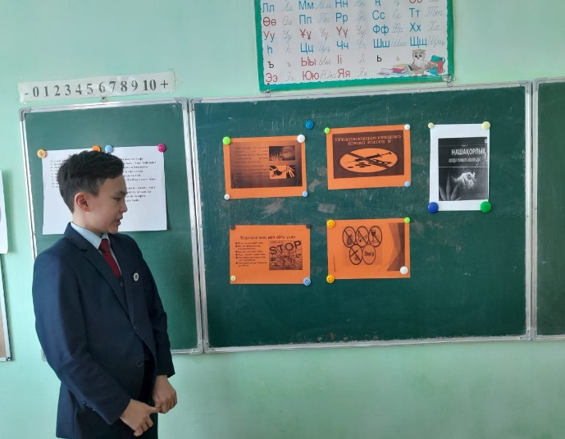
Қараша айында « Ілияс Жансүгіровтың шығармаларынан оқырмандар сағаты» әдеби кеш мәнерлеп оқу ұйымдастырылды. 6- сынып оқушыларының қатысуымен Ілияс Жансүгіровтың өмірбаяны мен шығармашылық жолдарынан баяндама оқып, 8- сынып оқушылары Ілияс Жансүгіровтың өлеңдерін оқыды.

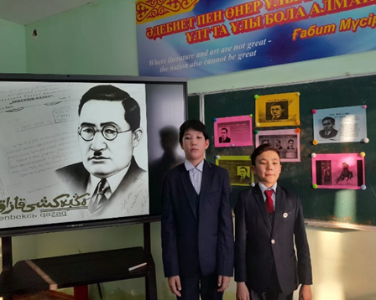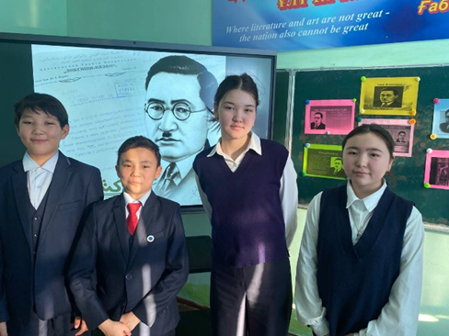
https://www.instagram.com/p/DDE4kzCMZy8/?igsh=NzM0ejJxdXU1Y2Q4

Желтоқсан айында «Махамбет Өтемісұлының 220 жыл толуына орай тарихи- әдеби кеш » (8-9 сыныптар) мәнерлеп оқу (5-7 сыныптар )
(8-9 сыныптар) оқушылары Махамбет Өтемісұлының өмірі мен шығармашылық жолдарынан баяндама оқып, 5-7 сынып оқушылары өлеңдерін оқу.
https://www.instagram.com/p/DD8uyX1orwu/?igsh=MXF4eTh5aXE5Nmhleg==
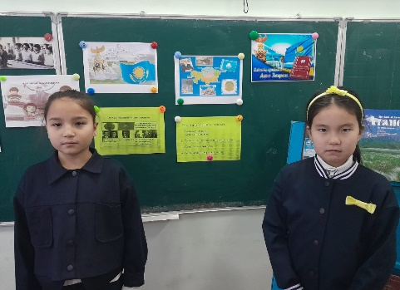
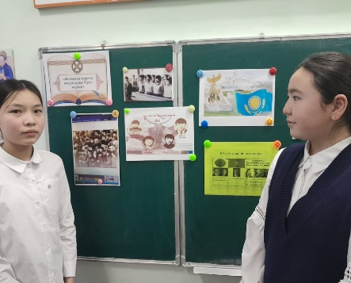
Желтоқсан айында кітаптар көрмесін ұйымдастыру. Оқушыларға өткен тарихымызда болған «Желтоқсан оқиғасы» туралы мәлімет беру. Желтоқсан оқиғасында мерт болған қазақ қыздары мен жігіттерінің рухына, ерлігіне, батырларына тағзым ету. Желтоқсан жұлдыздарының арманы орындалып, 1991 жылы желтоқсан айында «Қазақстан- тәуелсіз республика» деп жарияланды.
https://www.instagram.com/reel/DDgZ7FMISdd/?igsh=MWg2ZTk1NW5vZXlsaA==
Ұзақбай Мағауия Қайрат Рысқұловтың ерлігі, батырлығына арналған өлең шумақтарын оқыды.
https://www.instagram.com/reel/DDgZ7FMISdd/?igsh=MWg2ZTk1NW5vZXlsaA==

2-3 сынып оқушылардың қатсуымен «Заманауй Көк тудың тренді»
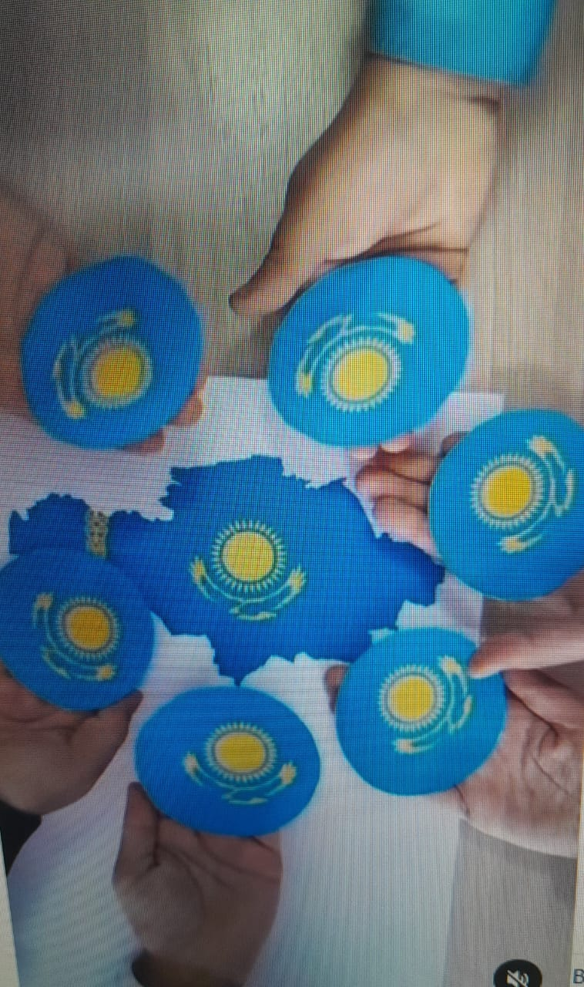

Желтоқсан айында оқушылардың оқулықтарын тексеру. Рейд жүргізу. Оқулықтар тексерілді.

Наурыз айында «Алғыс айту» күніне қарсы кітаптар көрмесі өткізілді. Балалар анасына, туған- туысқандарына, барша қазақстанда тұратын ұлттарға алғысы шексіз.Елдің этномәдени әртүрлігін бейнелейтін Қазақстан халқы Ассамблясының 2025 жылғы арналған оқушылармен өткізілген іс-шара.

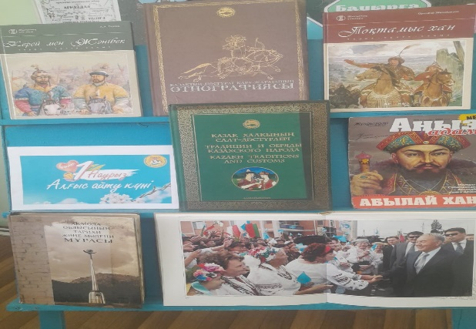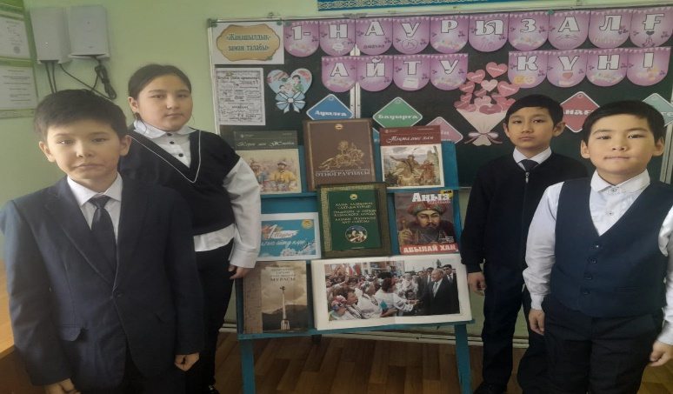
Наурыз айында «Ана -өмір шырағы» атты кітаптар көрмесі ұйымдастырылды. Ана туралы тақпақтар жаттап, анасына құрметтерін көрсетті. Мақал-мәтелдер ана туралы айтты.
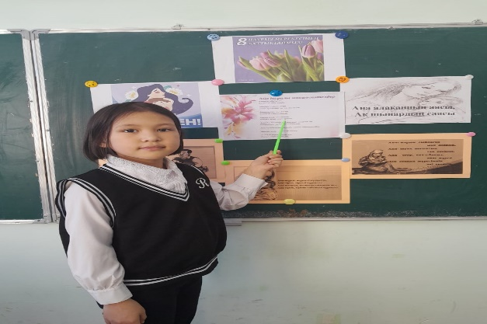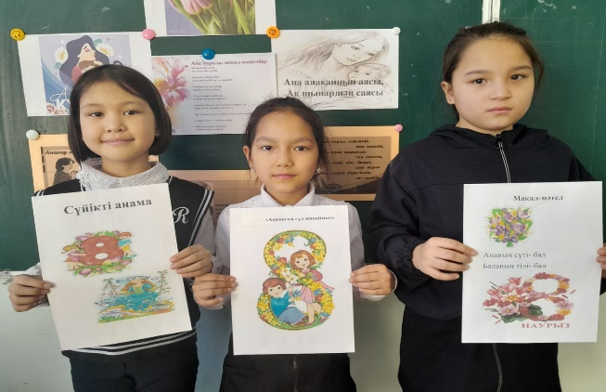

Наурыз айында «Қош келдің, әз- Наурыз!» атты кітаптар көрмесі өтті. «Қош келдің, әз- Наурыз!» кітабынан ата- бабаларымыз ерте заманнан бері тойлап келген көктемнің ерекшк мерекесі- Наурыз туралы білесің. Бұл табиғаттың жаңаруын білдіретін, қуаныш пен шаттыққа, игі өзгеріске, үміт пен сүйіспеншілікке толы мереке.

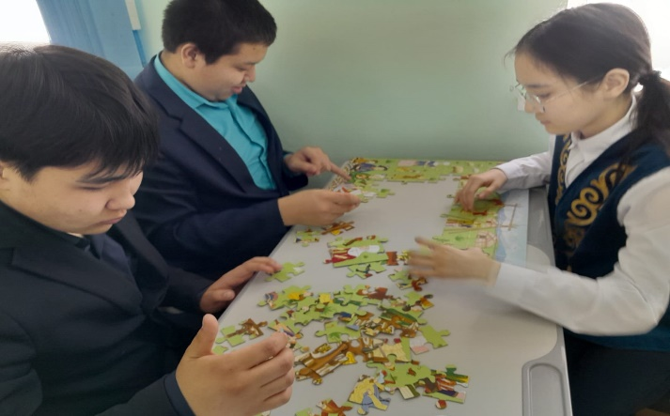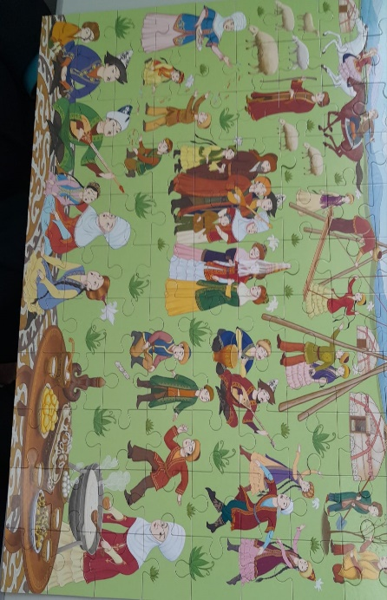

Сәуір айында оқулықтар тазалығын тексеріп, жоғалған, жыртылған оқулықтар жоқ.
Сәуір айында «Салауатты өмір салты» кітап көрмесі өтті. Балаларға салауатты өмір салтын сақтаудың қажеттілігін, зиянды заттардың зардаптарын білу, жат әдеттерден аулақ болуға үйрету . Денсаулықты сақтау- ең әуелі тазалықты сақтаудан бастау. Денсаулыққа байланысты мақал-мәтелдер айту. Пайдалы тағамдар мен дәрумендер туралы айтылды.Суреттер арқылы пайдалы дене-шынықтыру түрлерімен шұғылдану. Жат пайдалы емес заттармен таныстыру.

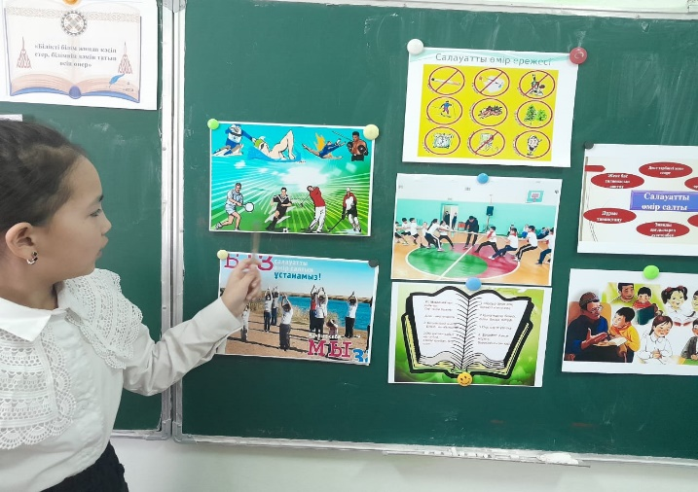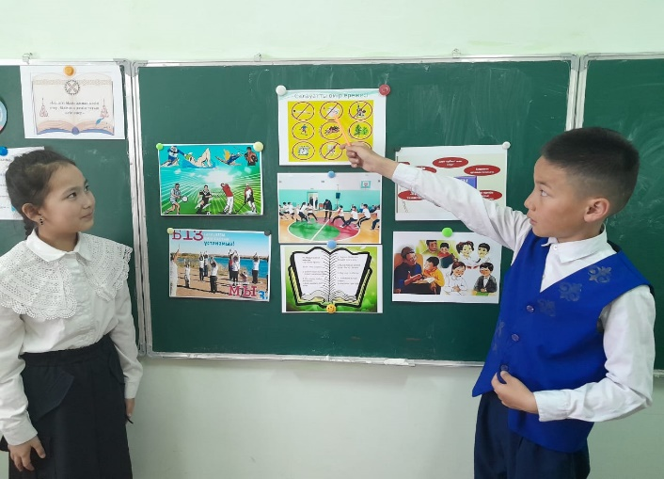
https://www.instagram.com/p/DJDtuZ-McUN/?igsh=YzN0Nmg0NGFsbmFw
Мамыр айы «Қазақастан халықтарының бірлігі күні» кітаптар көрмесі.
Жас ұрпақты тарихи-мәдени және рухани құндылықтарды бағалауға үйрету. Оқушыларға Қазақстан Республикасы әлемде ең алғашқы мемлекеттердің бірі болып сырттан келген басқа ұлт өкілдеріне алтын бесік болғандығын ұғындыру. Басқа ұлт өкілдерінің мәдениетін, әдет-ғұрпын сыйлау. https://www.instagram.com/p/DJDtuqCMHxT/?igsh=MTYyeXg2N2x5a3Ftdw==

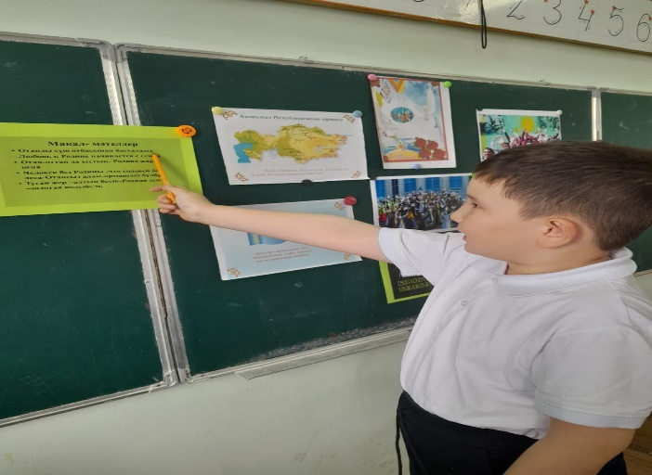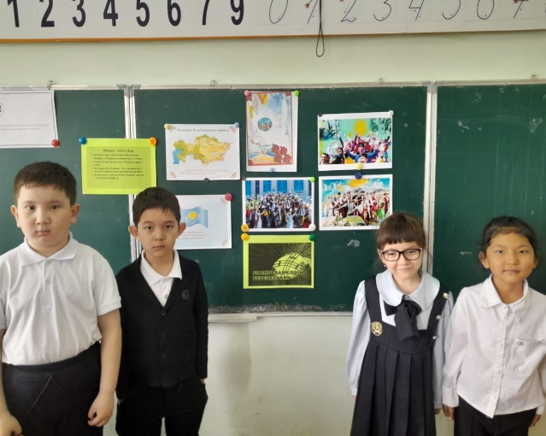

Мамыр айы «Ұлы Отан соғысының Жеңіс күні» кітап көрмесі өтті.
Оқушыларды адамгершілікке, Отанын сүюге, оны қорғауға баулу. Отанға деген сүйіспеншілігін арттыру. Оларға патриоттық тәрбие беру. Оқушыларды Ұлы Отан оғысымен, Қазақстандықтардың ерліктерімен таныстырып, ой-өрісін дамыту. Оқушылар үлкен адамдарды сыйлай білуге, оларды қадірлеуге тәрбиелеу.
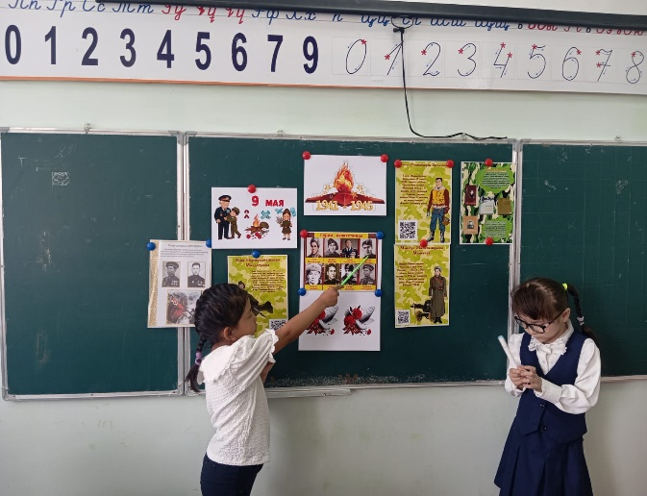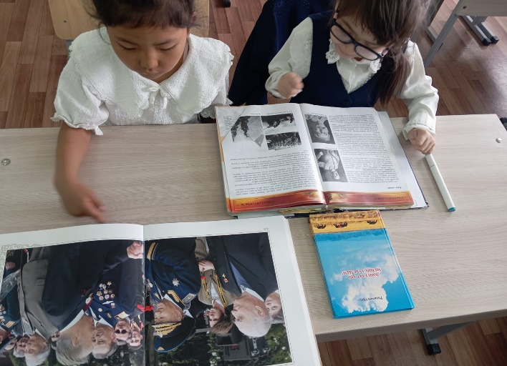

Отанымызды жаудан қорғау жолында қасық қан қалғанша шайқасқан Кеңес Одағының батырларына бас иеміз! Ешқашан соғыс болмай, әлемде тек бейбітшілік болсын!
Мамыр айында Оқулықтарды жинау.
Жаңа оқу жылына 2026-2027 жұмыс жоспарын құру.

